班级动态(1.10）
一、晨间来园基本情况
1.来园人数： 应到24人，实到23人，请假1人：姜瑞。
2.来园情况：今天早晨全班幼儿都能够在8：20前入园，幼儿情绪基本稳定，所有幼儿都能够高高兴兴来幼儿园，并且能够回应老师说早上好。
能在8点20之前入园的幼儿有：程宇航、杨逸慧、于佳怡、蒋昕乐、陈语汐、高若柠、林书妤、周茉、陈弈和、张正尧、张依冉、季鑫阳、崔正轩、鲁佳依、吴宥昕、高沐泓、高星辰、刘昊天、丁梓彤、吴心豪、薛安迪、査欣珞、吴仲睿。

二、区域游戏
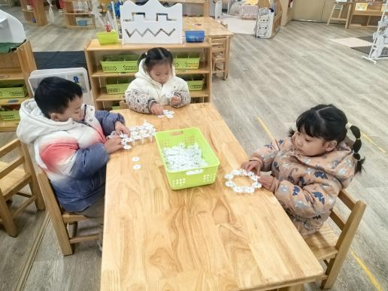 | 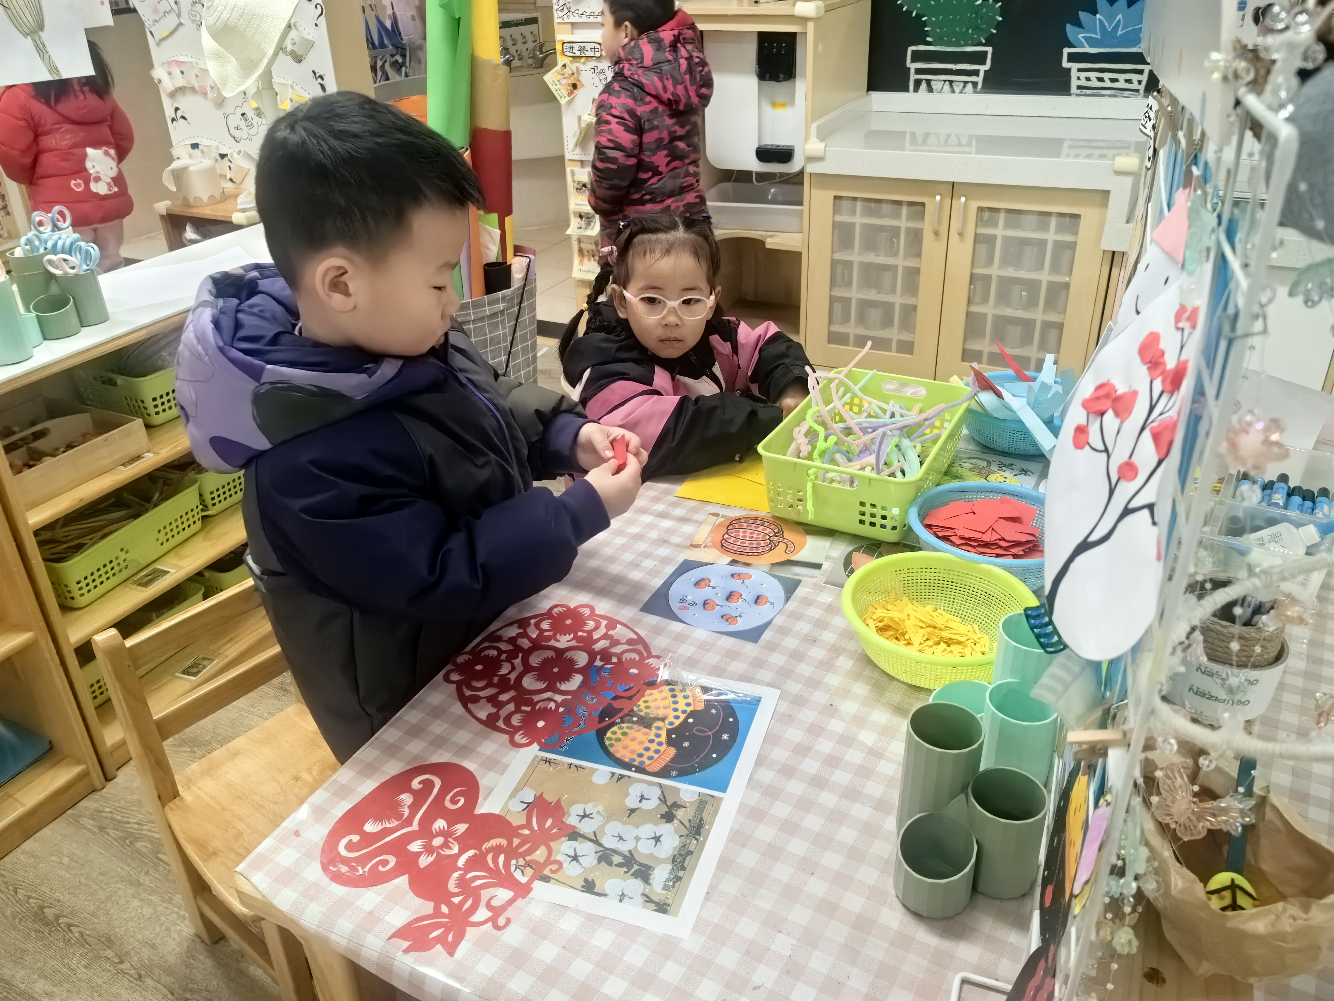 | 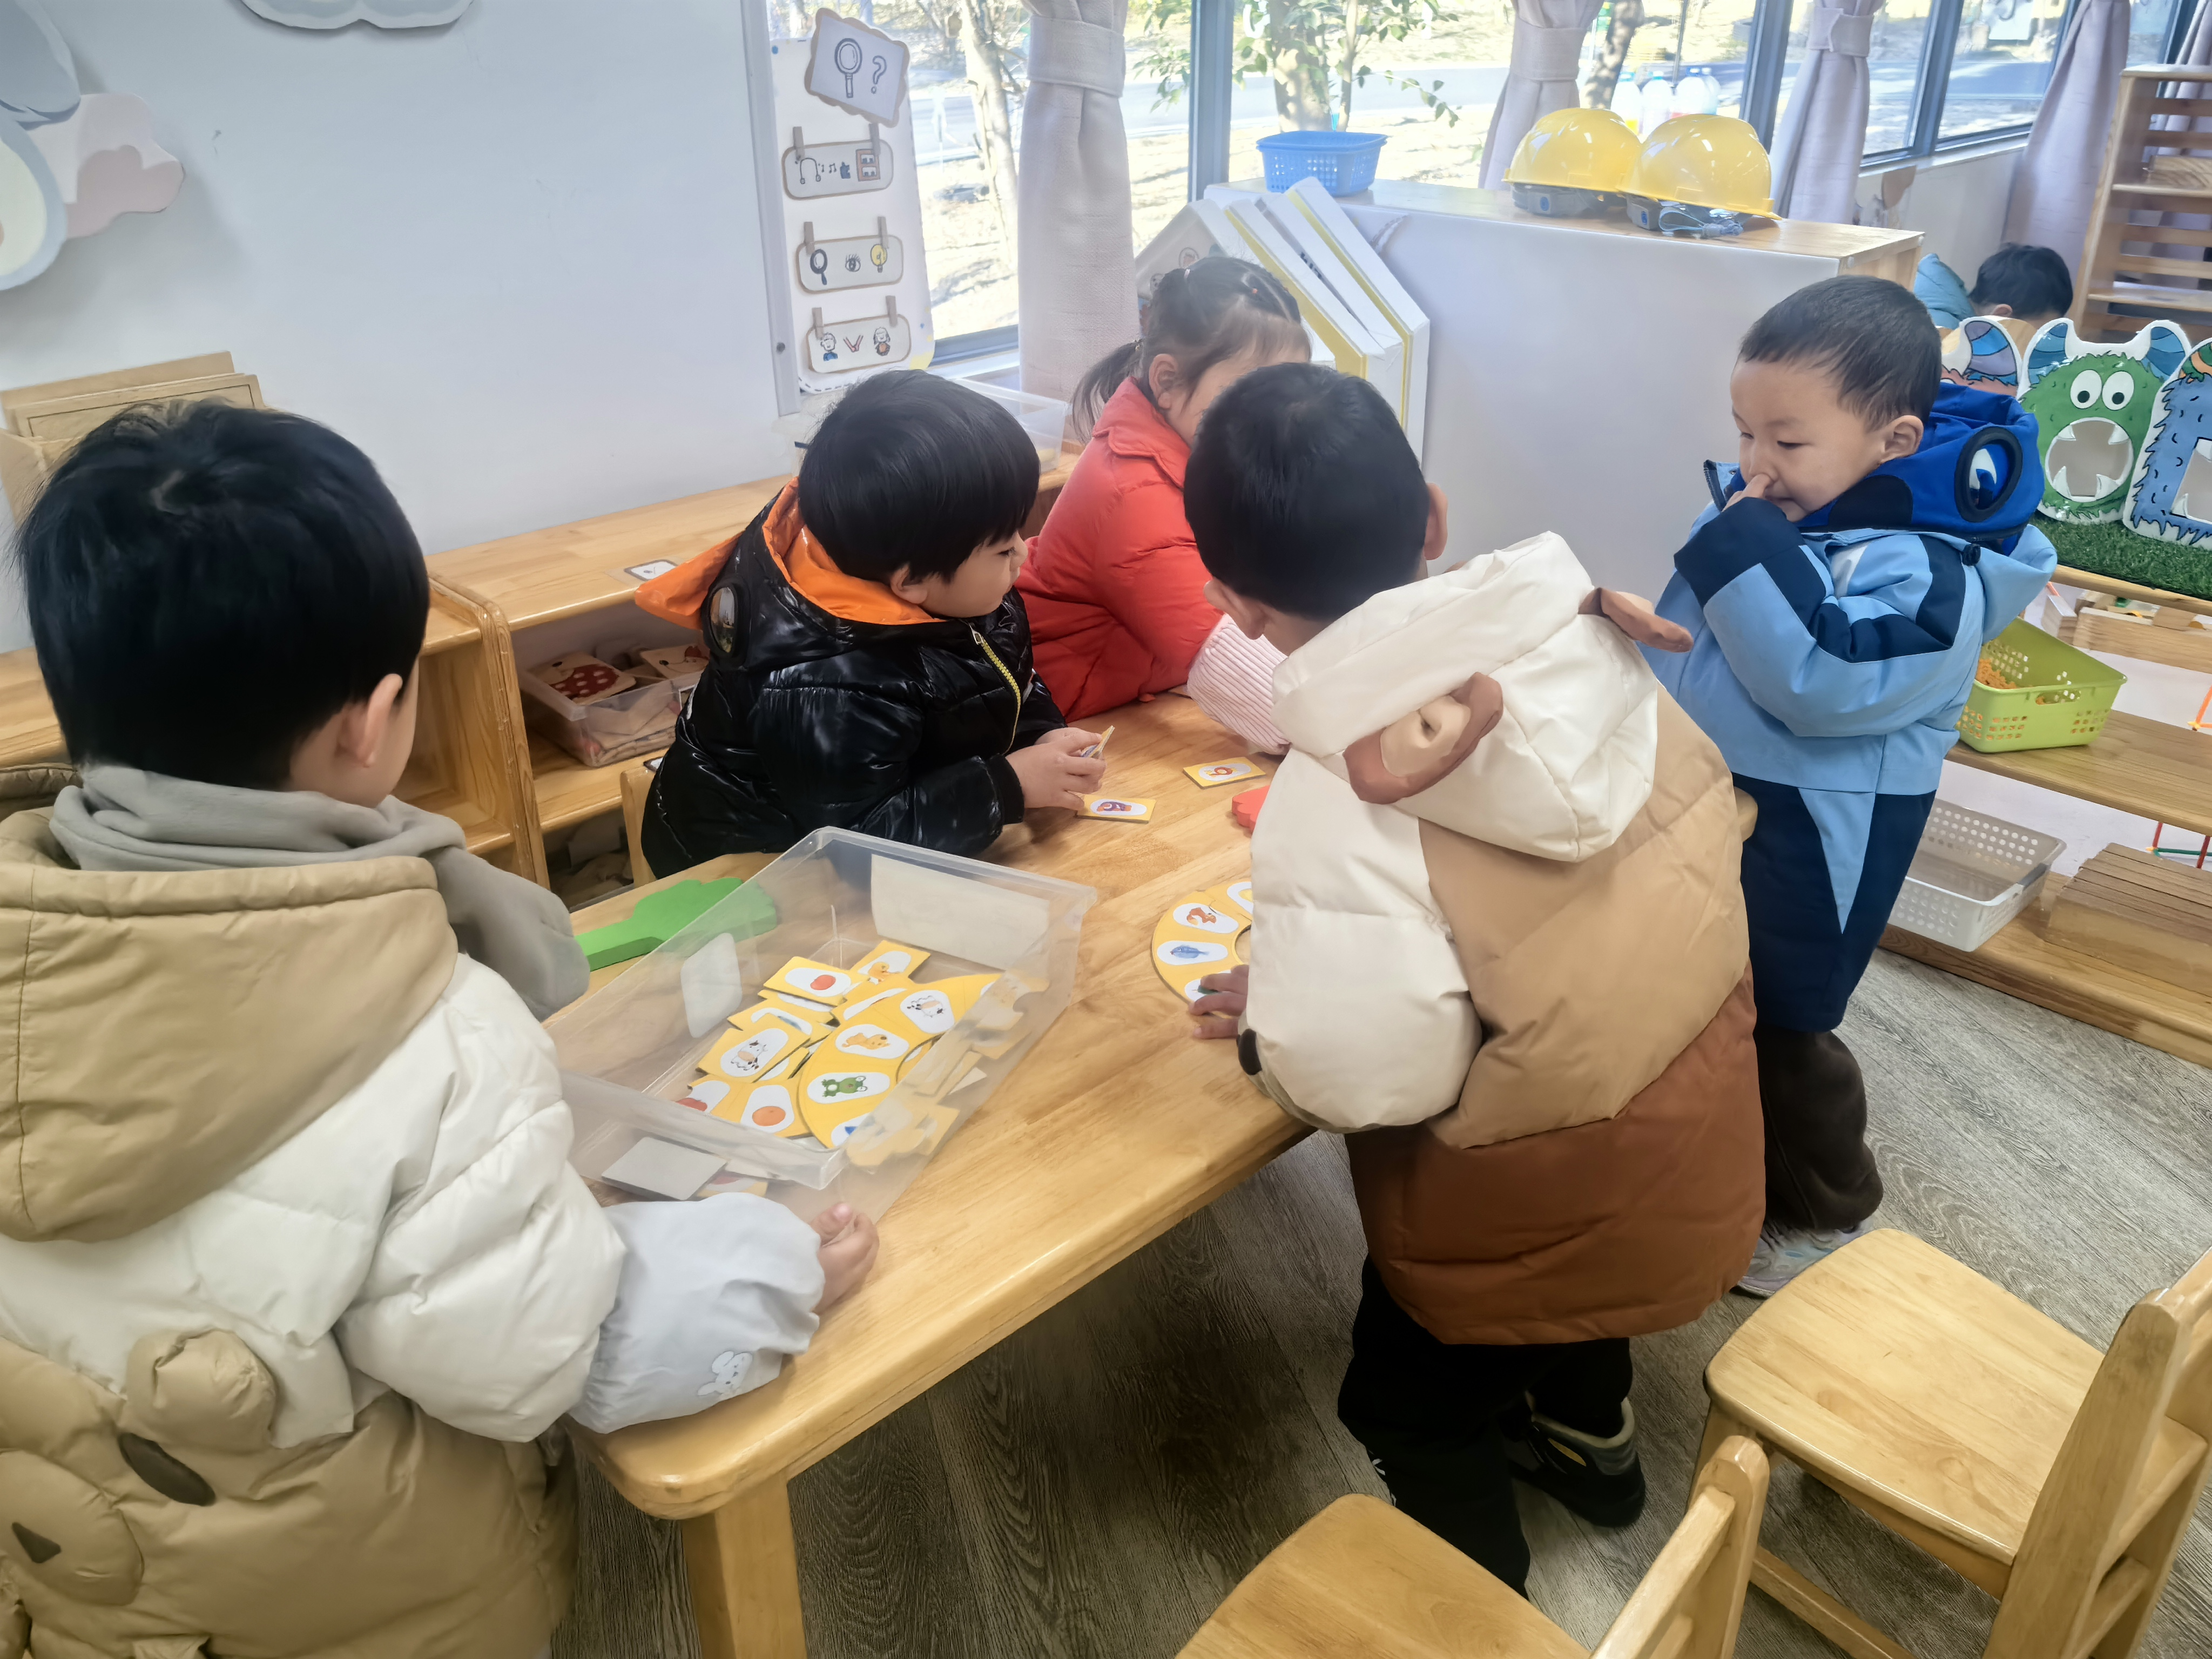
桌面建构雪花片搭建 | 美工区创意作品 | 益智区亿童玩具
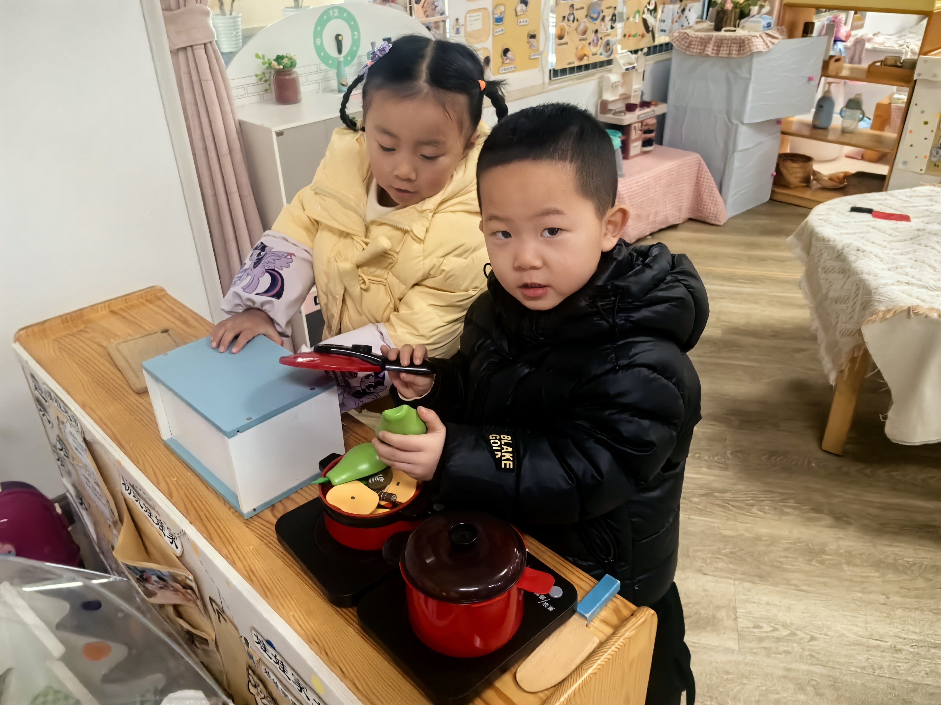 | 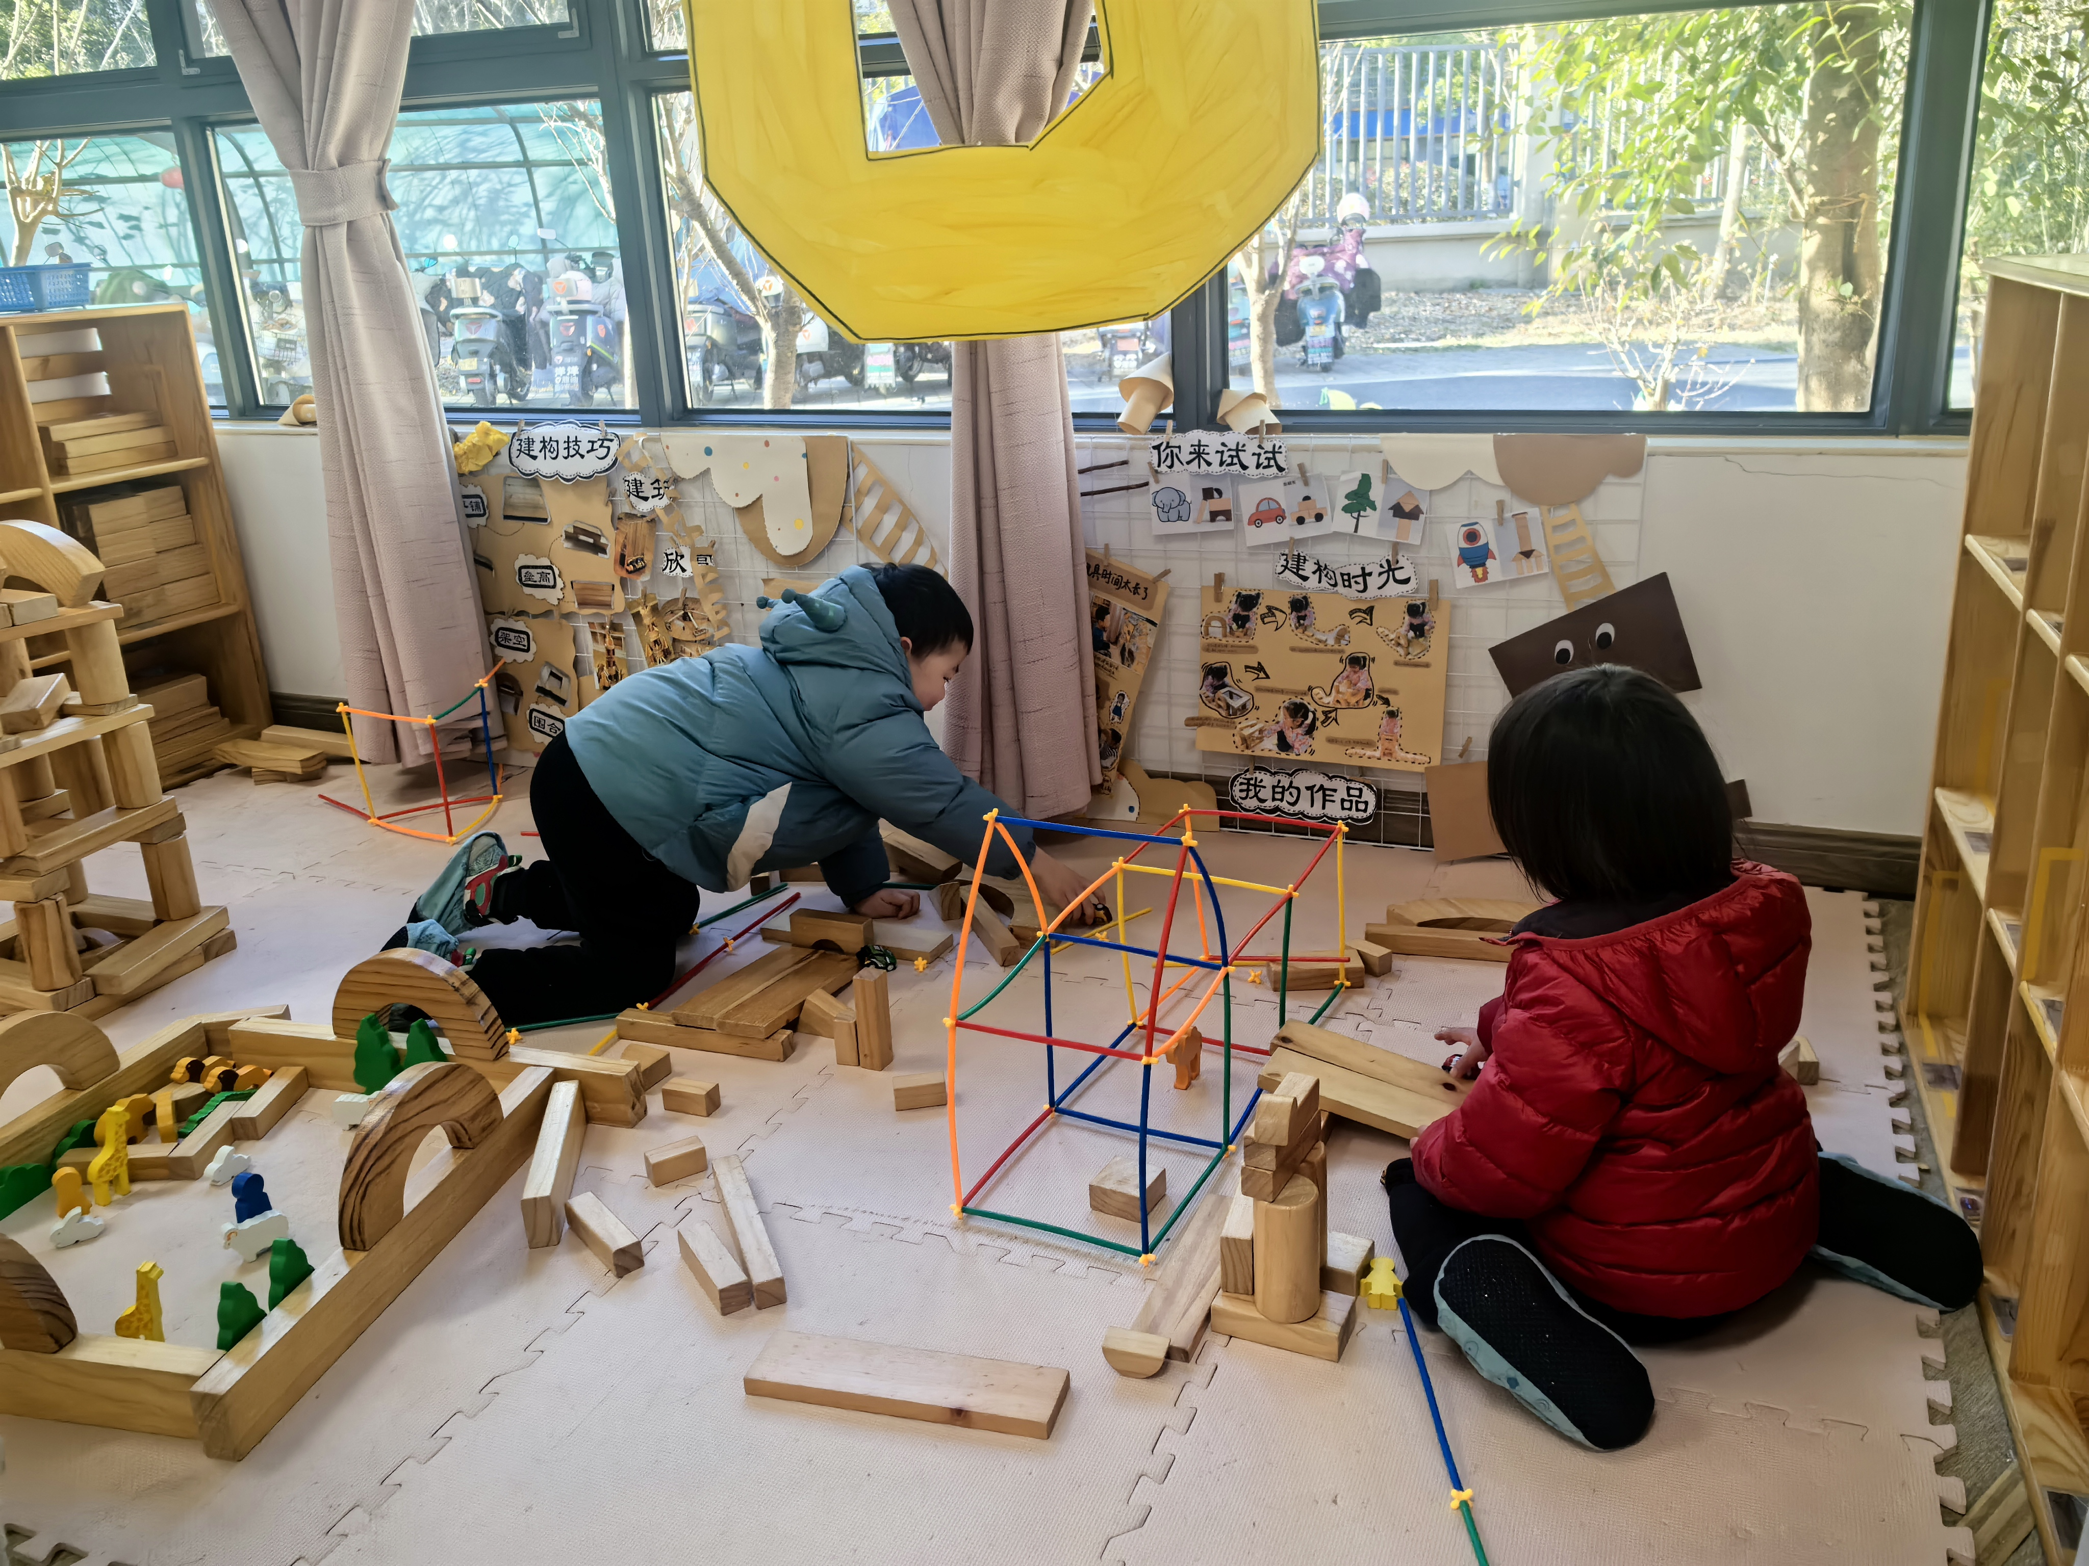
娃娃家小厨房 | 地面建构单元积木

三、集体活动——奖状评比活动
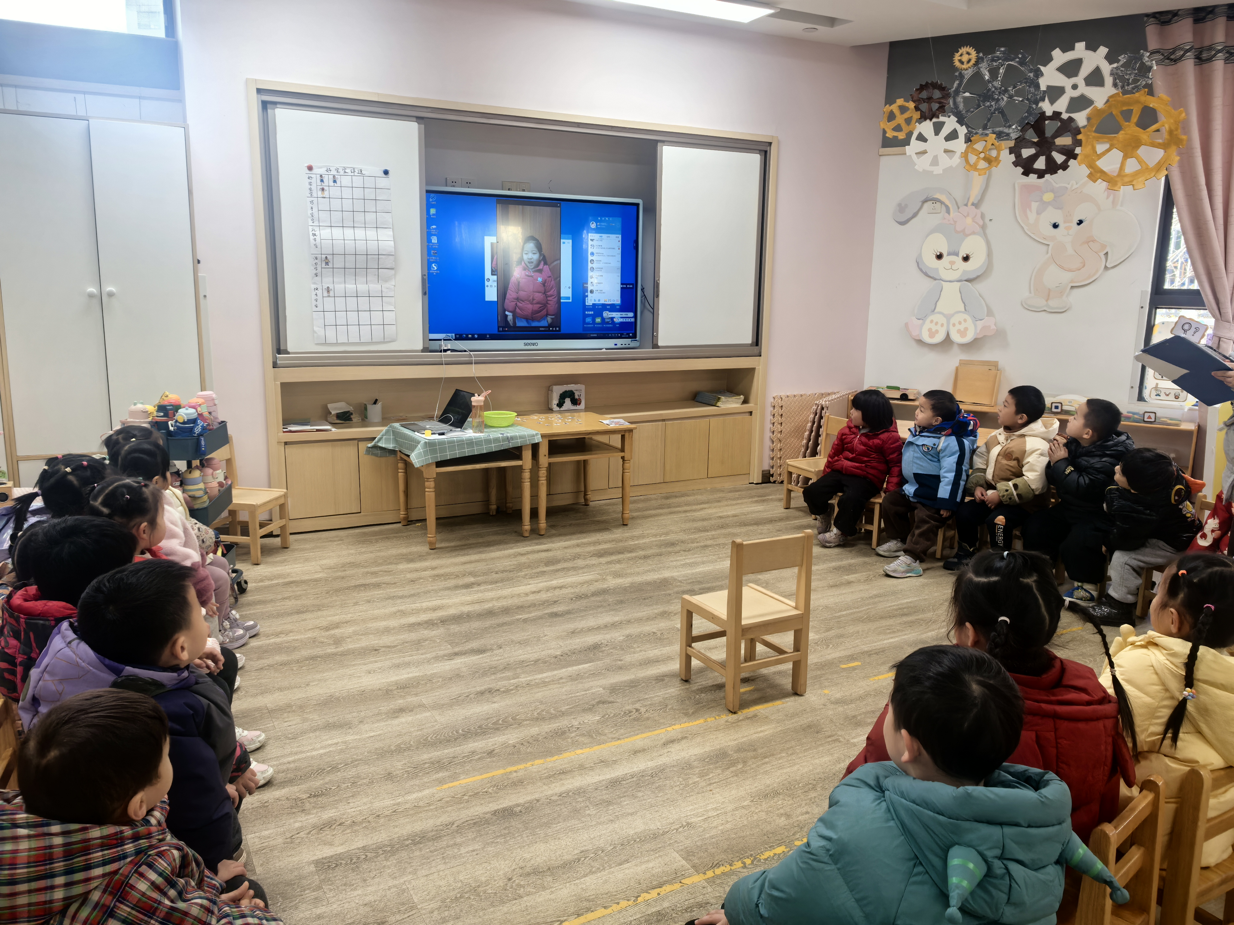 | 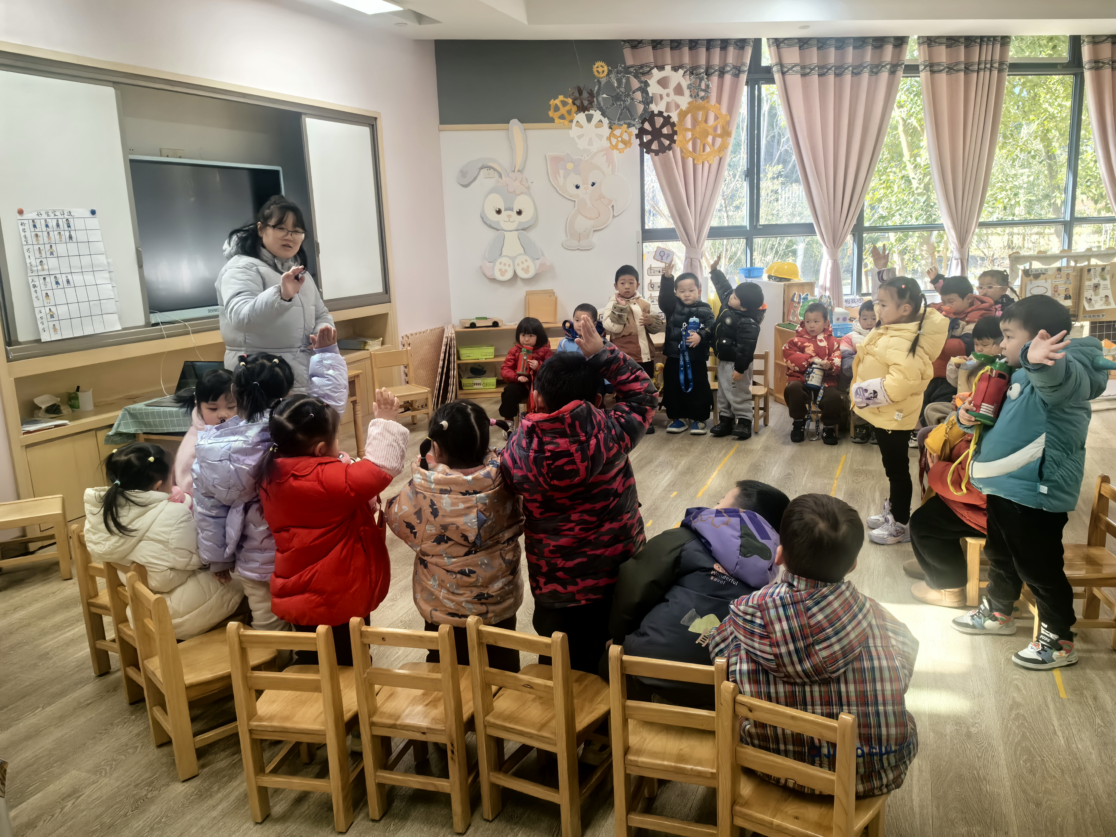 | 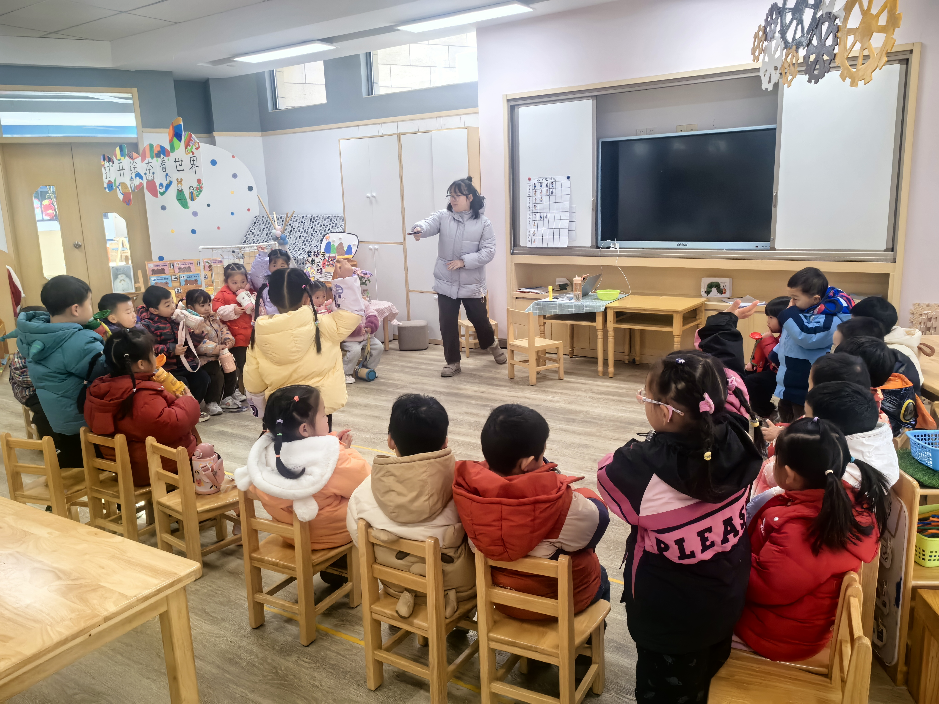
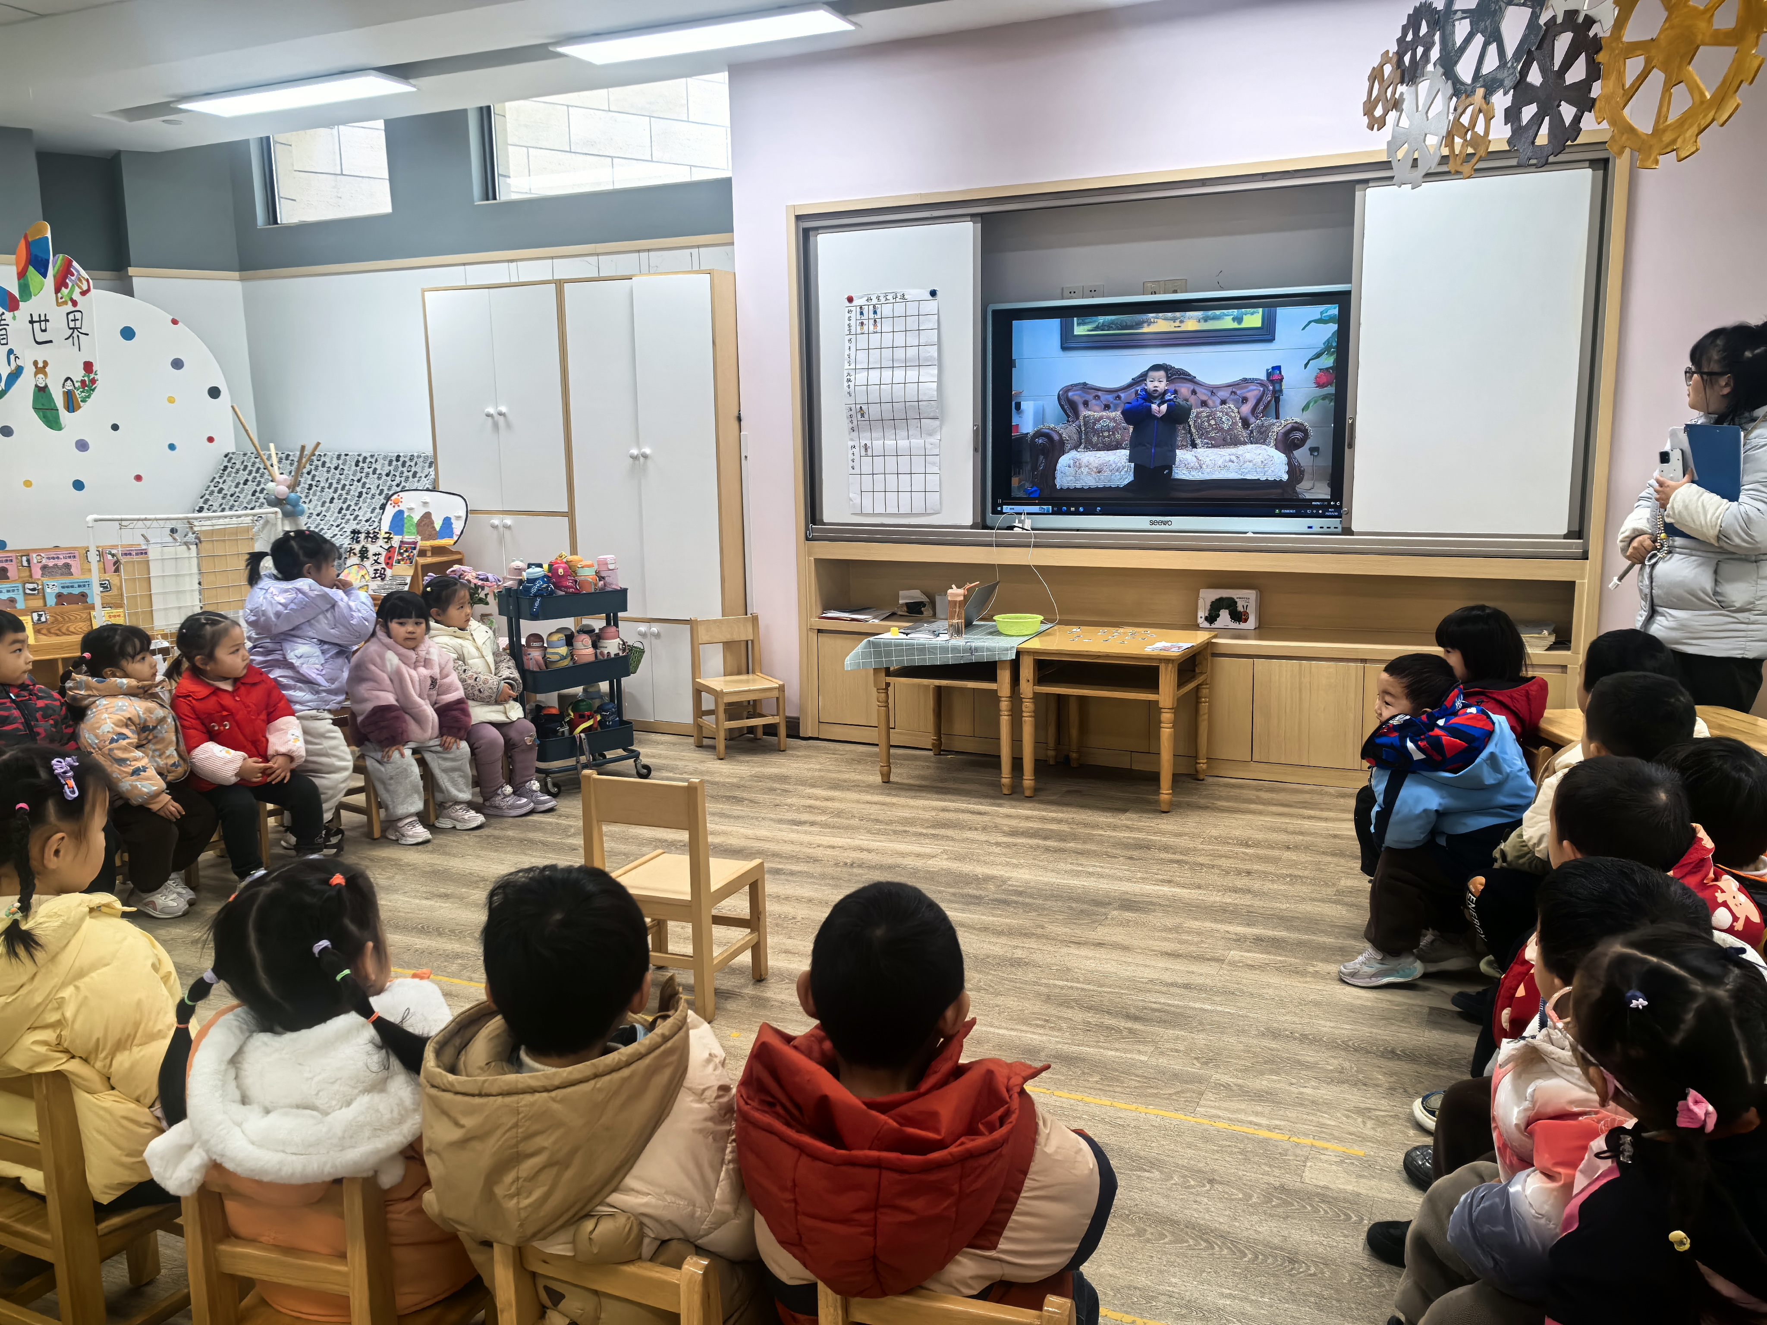

四、户外活动
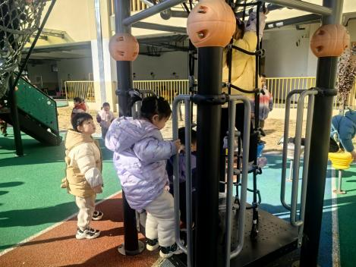 | 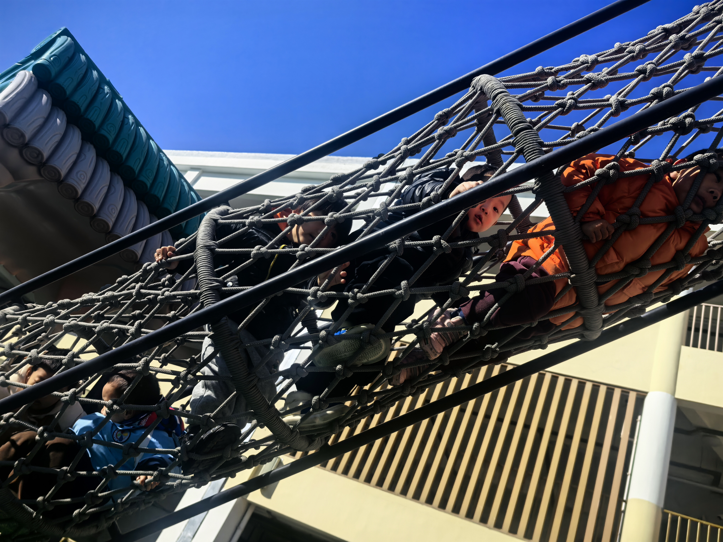 | 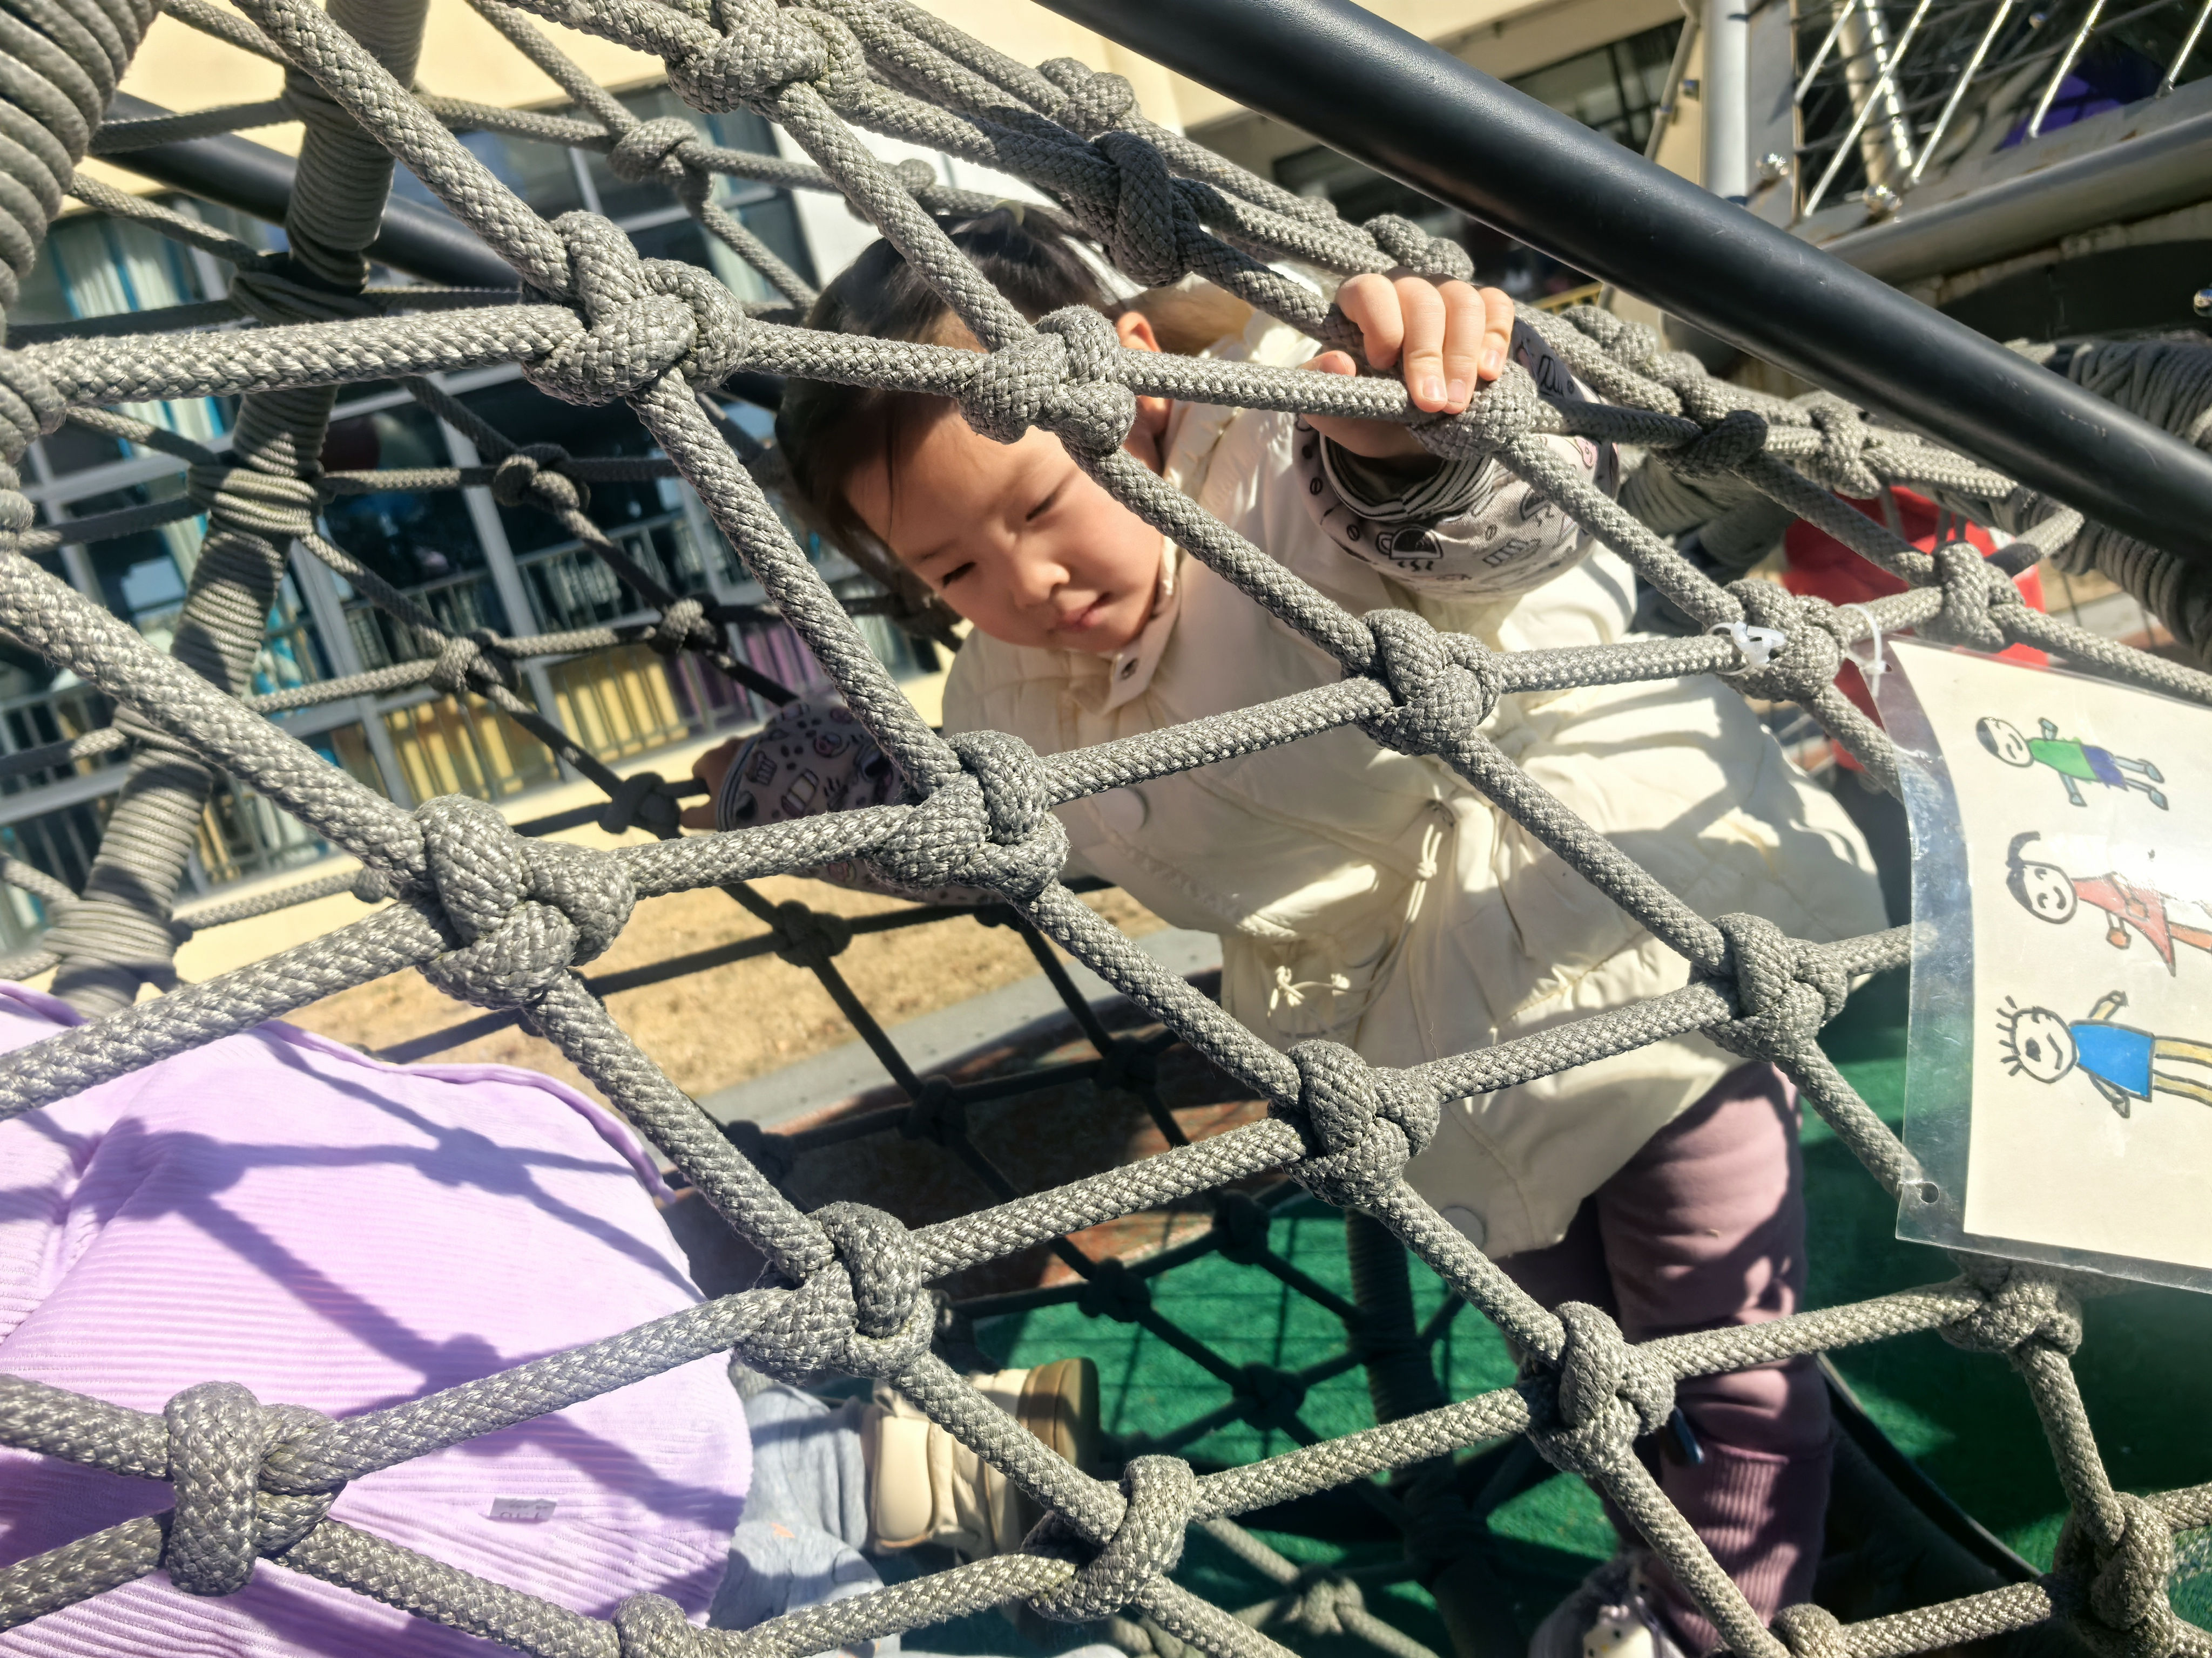
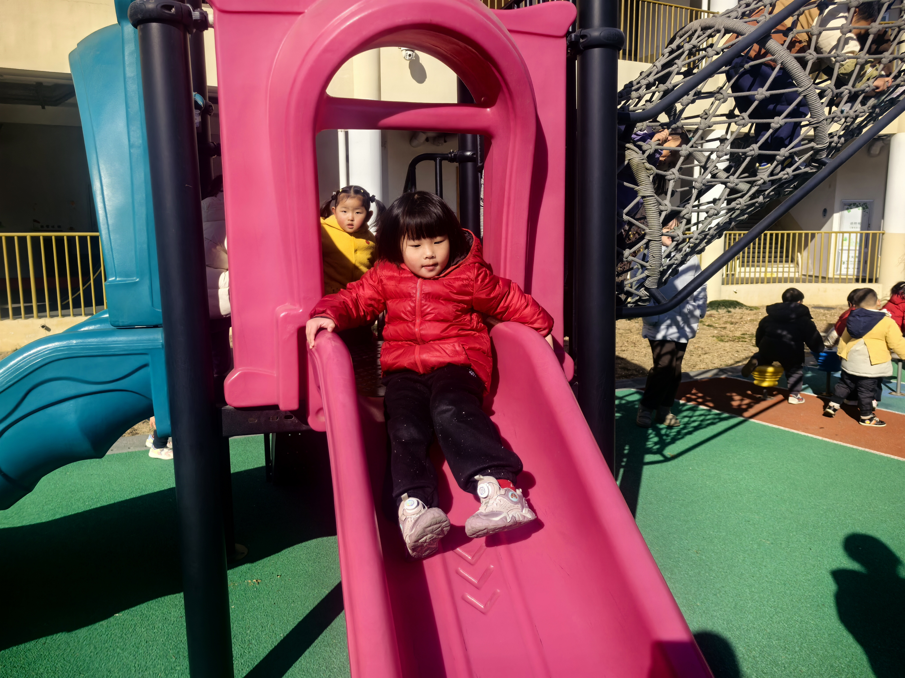 | 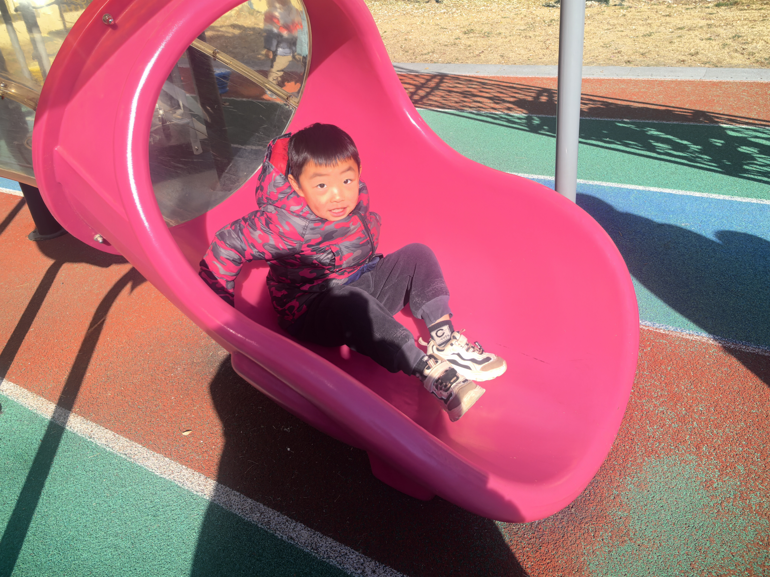 | 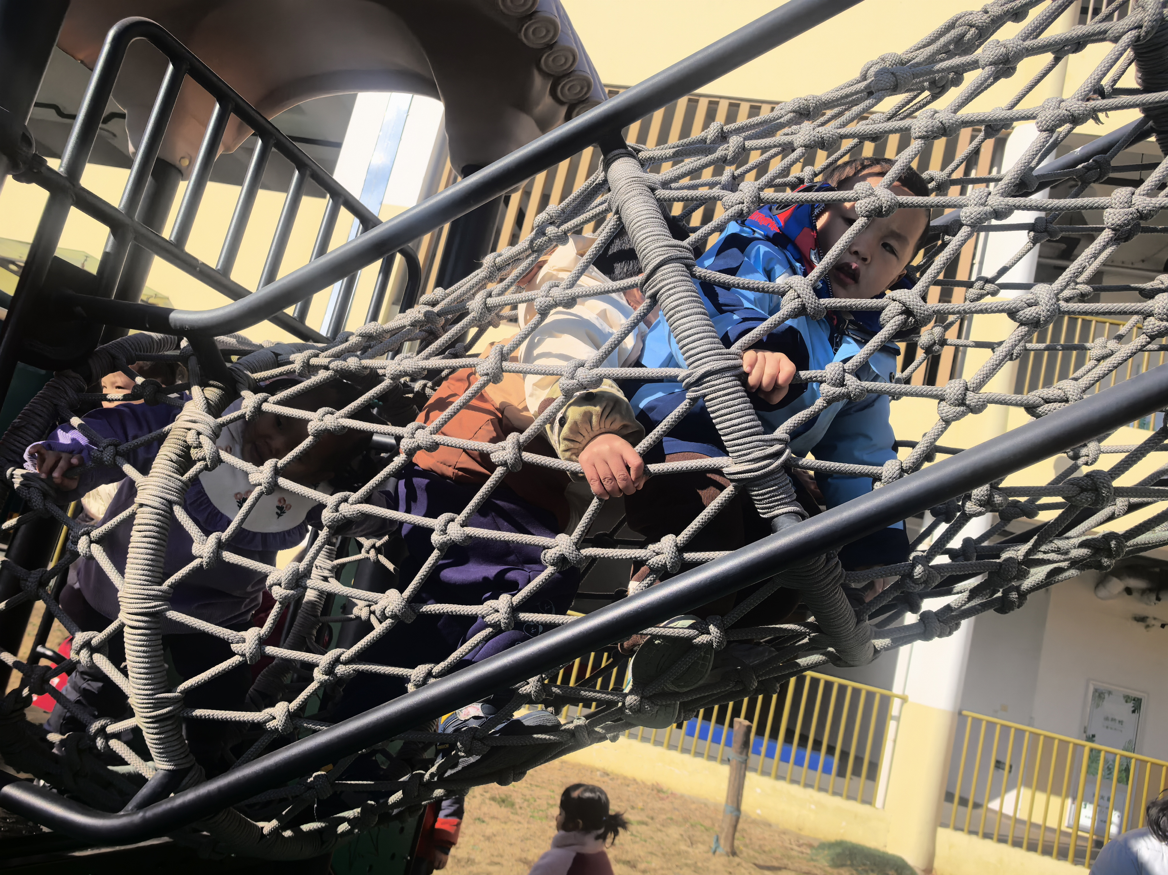

五、午餐活动
今日午餐：薏米饭、鲍鱼煨肉、生菜豆腐皮、番茄鸡蛋汤。
饭菜汤全部独立吃完的幼儿为：程宇航、杨逸慧、蒋昕乐、陈语汐、高若柠、林书妤、周茉、张正尧、张依冉、季鑫阳、崔正轩、鲁佳依、吴宥昕、高沐泓、高星辰、刘昊天、吴心豪、査欣珞、吴仲睿。
六、午睡
今天能够在12点半前入睡的幼儿有：季鑫阳、程宇航、杨逸慧、于佳怡、蒋昕乐、崔正轩、鲁佳依、吴宥昕、高沐泓、高星辰、丁梓彤、吴心豪、薛安迪、査欣珞、吴仲睿、陈语汐、高若柠、林书妤、周茉、陈弈和、张正尧、张依冉。

